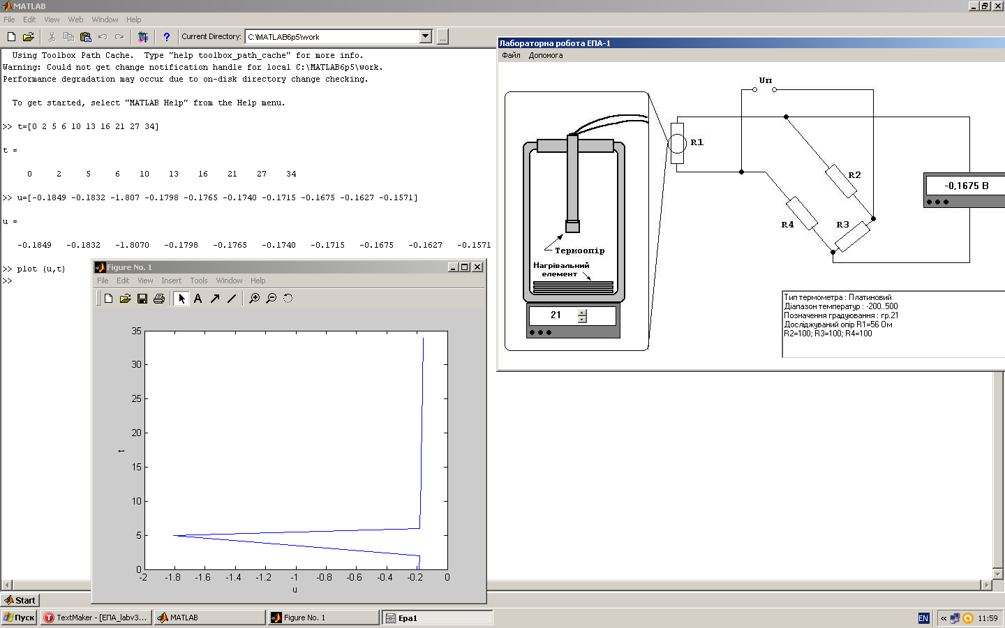

Рисунок 1. Віртуальний стенд платинового термоопору і графік залежності вихідного сигналу від температури

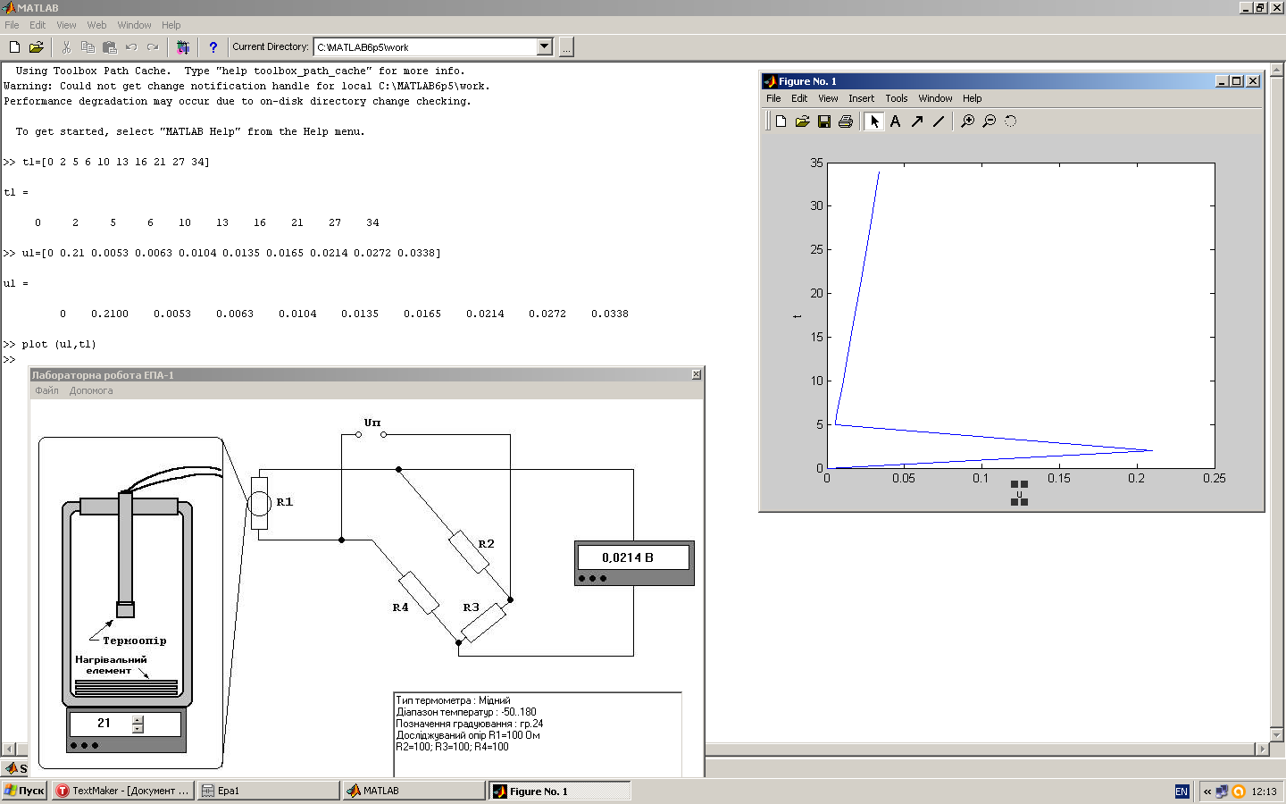

Рисунок 2. Віртуальний стенд платинового термоопору і графік залежності вихідного сигналу від температури

Висновок :При збільшенні температури збільшується вихідний сигнал.